PEDIDO DE PROVIDÊNCIA /2025.

Exmo. Sr. Presidente,
Exmo. Senhores Vereadores,
O Vereador que este subscreve, requer após ouvida esta Casa e cumpridos os trâmites regimentais, que seja enviada correspondência ao Excelentíssimo Senhor Prefeito Jeferson Douglas Soares Estanislau, solicitando que encaminhe à secretaria competente a realização de melhorias na iluminação pública na entrada do Bairro Esmeraldas, localizada na Rua Alfredo Baeta Neves.
JUSTIFICATIVA
A solicitação de melhorias na iluminação pública atende a uma necessidade urgente da população local, especialmente no que diz respeito à segurança e à qualidade de vida. A ausência de iluminação adequada compromete a visibilidade durante o período noturno, aumentando o risco de acidentes e favorecendo a ação de criminosos. Além disso, a iluminação eficiente contribui para a mobilidade urbana, o bem-estar dos moradores e a valorização do espaço público. Trata-se, portanto, de uma medida essencial para garantir um ambiente mais seguro e acolhedor para todos.
Diante do exposto, conto com apoio dos nobres pares para a aprovação deste pedido e encaminhamento a Secretaria competente.

Sete Lagoas, 07 de julho de 2025.
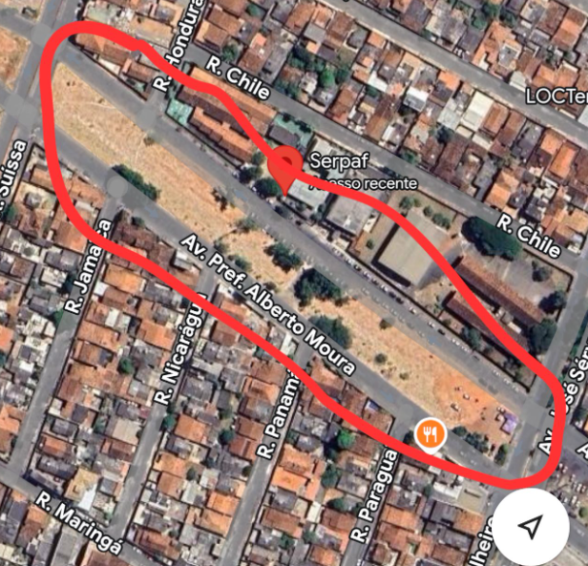
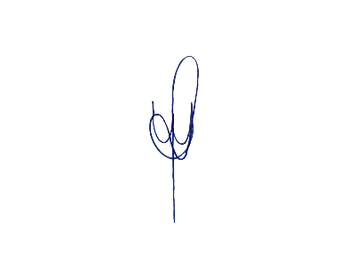

WALISSON LEANDRO GOMES BARCELOS
VEREADOR



